Урок № 3.4
Группа №
Дата проведения

Тема: Практическая работа № 4 «НАСТРОЙКА ОПЕРАЦИОННОЙ СИСТЕМЫ WINDOWS XP. ПАНЕЛЬ УПРАВЛЕНИЯ»
Цель: 1.Выработать умения и навыки работы с панелью управления ОС Windows ХР.
2. Развивать мышление, практические навыки.
3. Воспитывать трудолюбие, внимание и самостоятельность.
Тип урока: практическая работа
Методы урока: самостоятельная работа.
План урока: 1. Орг момент.
2. Разбор практической работы.
3. Практическая работа
4. Итог урока и д.з.
Оборудование: компьютер, карточки с заданиями.
Ход урока:
I.Орг. момент.
Сообщить тему, цель и план урока.

II. Разбор практической работы
Разбираем задания практической работы

III. Практическая работа № 4
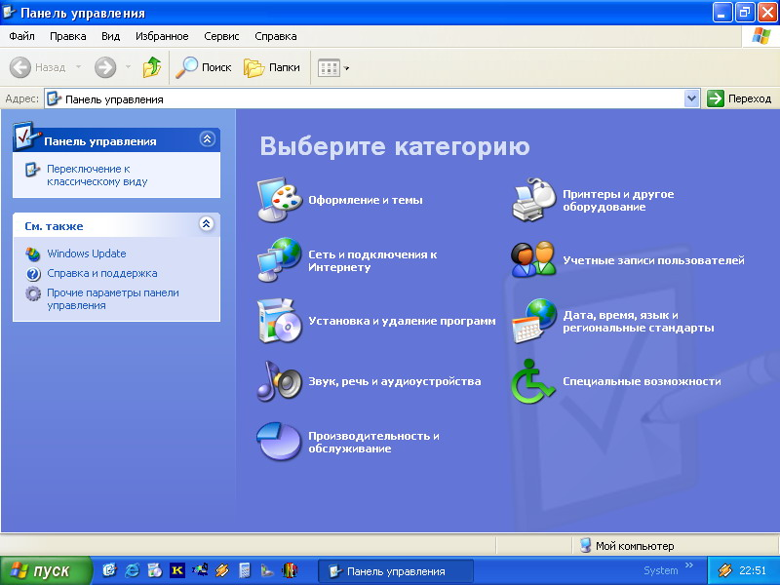
Панель управления
Рис.1
Панель управления используется для настройки операционной системы. Здесь вы можете задать параметры работы мыши и клавиатуры, настроить звук, установить новое оборудование и программы, подключить джойстик и т.д.
Панель управления можно открыть несколькими способами:
- Открыть папку Мой компьютер и щелкнуть мышью по значку папки Панель управления;
- Щелкнуть по кнопке Пуск и выбрать Панель управления;
- Произвести команды Пуск --> Выполнить. В диалоговом окне Запуск программы в поле открыть ввести команду Control и нажать Enter.

Задание 1.
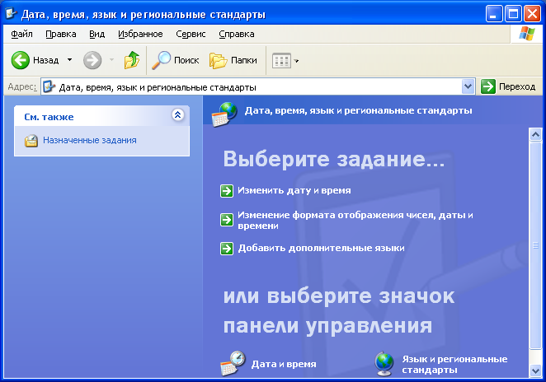
Откройте Панель управления каждым из перечисленным способов (рис.1). Каждый раз после открытия, не забывайте ее закрывать.
Рис.2
Панель управления служит для настройки ОС.

НАСТРОЙКА РАБОЧЕЙ СРЕДЫ WINDOWS.
Как установить дату и время.
При сохранении документа система «запоминает» дату и время его последней модификации. Вы легко сможете найти самую последнюю версию вашего документа, если время и дата на вашем компьютере установлены верно. Дважды в год вам придется «подводить» часы на вашем компьютере в связи с переходом на зимнее или летнее время.
Задание 2.
- В меню Запуск щелкните на строке Настройка.
- В каскадном меню Настройка щелкните на строке Панель управления.
- В окне панель управления выберите категорию Дата, время, языки и региональные стандарты. Окно примет вид (рис.2):
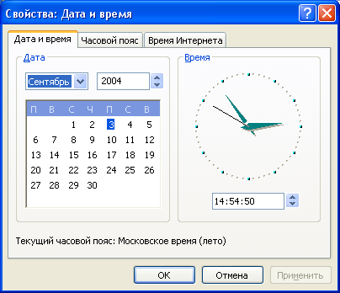
Рис.3

Выберите задание Изменить дату и время или щелкните по значку Дата и время. Откроется диалоговое окно Свойства: Дата/время (рис.3). Вкладка Дата и Время должна быть активной.

4. В списке месяцев найдите строку Август и щелкните на ней.
5. В календаре щелкните на числе 22.
6. В поле ввода Время дважды щелкните на числе часов, а потом наберите 10. Затем дважды щелкните на числе минут и наберите 45.
7. Щелкните на кнопке ОК. Теперь часы на Панели задач показывают установленное время.
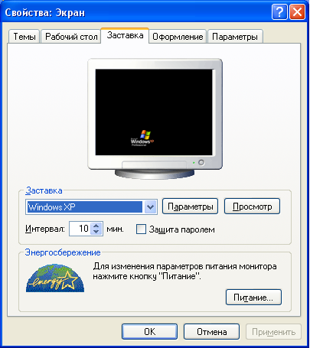
9. Еще раз установите сегодняшнюю дату и точное время.
Рис.4
НАСТРОЙКА ЭКРАНА.
Как настроить цветовую гамму экрана.
Задание3.
- В окне Панель управления выберите категорию Оформление и темы, затем в появившемся окне дважды щелкните на значке Экран.
- В окне Свойства: Экран на вкладке оформление.
- В списке Схема щелкните на строке Оливковая. Цветовая гамма на образце экрана изменится.
- В списке Схема щелкните на строке Серебристая. Образец экрана изменится.
- Щелкните на кнопке Применить элементы вашего Рабочего стола будут соответствовать выбранной гамме.
КАК ВЫБРАТЬ ФОН РАБОЧЕГО СТОЛА.
Для оформления фона Рабочего стола Windows XP несколько вариантов фонового узора и обоев.
Задание 4.
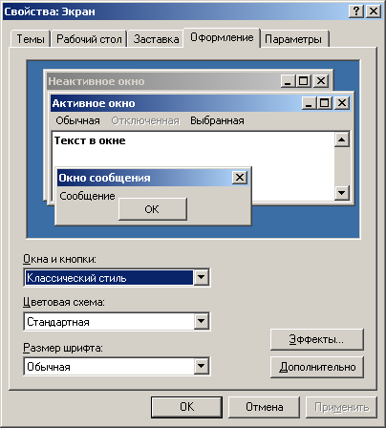
- В окне Панель управления выберите категорию Оформление и темы, затем в появившемся окне дважды щелкните на значке Экран. Откроется диалоговое окно Свойства: Экран. Убедитесь, что вкладка Рабочий стол активна.
Рис.5
- В списке Фоновый рисунок щелкните на названии Безмятежность. На образце экрана в центре появится соответствующий рисунок. Вы можете оставить его единственным изображением в центре или размножить.
- Вберите в списке Расположение строку замостить. Теперь образец экрана заполнен рисунками Безмятежность.
- Вберите в списке Расположение строку по центру. Теперь на образце рисунок только в центре. Если вы щелкните по кнопке Применить, то такой же рисунок появится на вашем экране.
5. Прокрутите список фоновых рисунков и щелкните на строке Преданность.
6. Выберите фон рабочего стола по своему вкусу и щелкните ОК.
КАК ИЗМЕНИТЬ ЭКРАННУЮ ЗАСТАВКУ.
Хранитель экрана, т.е. экранная заставка с постоянно меняющимся узором, повышает срок службы монитора, убирая изображение, когда вы не работаете с ним.
Задание 5.
- В окне Панель управления выберите категорию Оформление и темы, затем в появившемся окне дважды щелкните на значке Экран и в диалоговом окне Свойства: Экран щелкните на вкладке Заставка (рис.4).

- В списке Заставка выберите строку Летающие предметы. На образце экрана будет показана выбранная вами заставка.
Щелкните на кнопке Просмотр. Выбранная заставка появится на экране компьютера, чтобы ее убрать, шевельните мышь или нажмите любую клавишу на клавиатуре.
4. Щелкните на кнопке Параметры. Откроется диалоговое окно, в котором нужно отрегулировать стиль, расцветку и размер Летающих предметов.
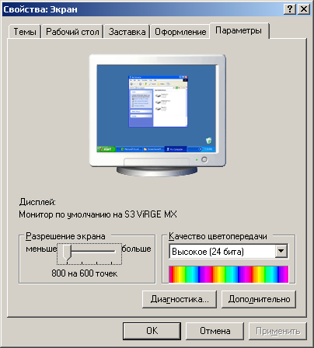
5. Просмотрите еще несколько заставок, поэкспериментируйте с параметрами и выберите ту, которая вам нравится.
Рис.6
6. В поле ввода Интервал укажите, через сколько минут неактивный компьютер должен запустить заставку, и щелкните ОК.
ОФОРМЛЕНИЕ.
Закладка Оформление служит для настройки отображения окон и цветового фона на мониторе (рис.5).

В верхней части окна приводится пример отображения рабочего стола и окон. Раскрывающийся список Схема предназначен для выбора и установки одной из цветовых схем. По умолчанию применяется Стандартная Windows. При высоком разрешении экрана удобно пользоваться схемой Стандартная Widows (Крупный шрифт).
В раскрывающемся списке Элемент перечислены элементы, параметры которых можно менять. Справа от этого списка находятся три окна: Размер, Цвет и Цвет2, которые служат для настройки параметров выделенного элемента.
С помощью кнопки Сохранить как… вы можете сохранить новую схему. После чего она автоматически будет добавлена в список схем.
Задание 6.
- В списке Схема щелкните на строке Розовая. Цветовая гамма на образце экрана изменится.
- В списке Схема щелкните на строке Хаки. Образец экрана изменится.
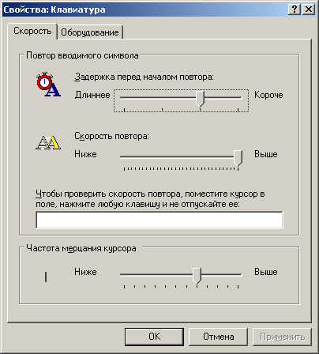
Щелкните на кнопке Применить элементы вашего Рабочего стола будут соответствовать выбранной схеме.
Рис.7
- Изменяя параметры элементов с списке Элемент создайте свою личную схему и сохраните ее под именем Моя схема.
ПАРАМЕТРЫ.
Закладка Параметры позволяет настроить параметры монитора, видеокарты, установить разрешение экрана, поменять глубину цвета (рис.6).

В верхеней части изображен монитор, показывающий рабочий стол с текущими настройками. Под надписью Дисплей приводится информация о мониторе и видеокарте, установленных на компьютере.
Рамка Качество цветопередачи позволяет установить количество цветов для данного разрешения. Под ней изображена палитра цветов, которые будут показываться при выбранных параметрах.
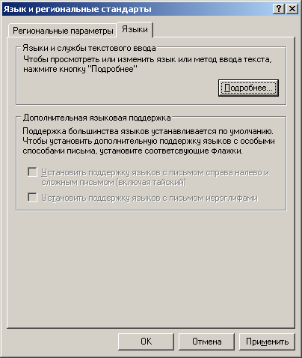
В рамке Разрешение экрана находится линейка, с помощью которой настраивается разрешение монитора.
Рис.8
Примечание. Существуют видеокарты, в которых на аппаратном уровне встроена поддержка двух мониторов. Эти видеокарты предназначены для проффессионального использования.
Нажатие кнопки Дополнительно вызывает новое диалоговое окно свойств видеокарты и монитора, в котором можно произвести более детальную настройку.
Настройка клавиатуры.
В окне Панели управления выберите категорию Принтеры и другое оборудование, в открывшемся окне выберите значок Клавиатура. Откроется окно Свойства:Клавиатура (рис.7). В этом окне имеется две закладки: Скорость и Язык.
На закладке Скорость можно настроить скорость работы клавиатуры.

В рамке Повтор вводимого символа при помощи регулятора Задержка перед началом повтора определяется временной интервал, после которого нажатая клавиша начинает работать в режиме непрерывного ввода символов.
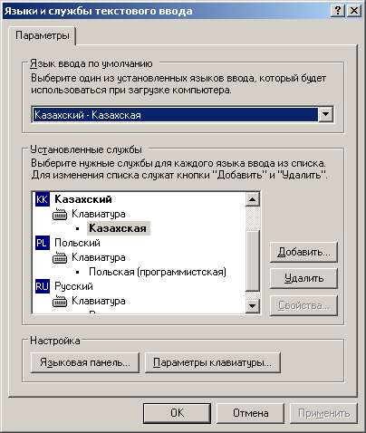
Регулятор Скорость повтора позволяет задать скорость ввода символов в режиме повтора, когда клавиша удерживается нажатой в течении некоторого времени. Чтобы проверить скорость повтора, поместите курсор в поле под регулятором, нажмите любую клавишу и не отпускайте ее некоторое время.
Рис.9
Регулятор в рамке Частота мерцания курсора дает возможность настроить частоту мерцания текстового курсора.
Язык.
Закладка позволяет задать основной язык и добавить дополнительные языки, с которыми вам придется работать.
Для настройки языка в окне Панели управления (рис.8) выберите кладку Дата, время, язык и региональные стандарты, в отрывшемся окне выберите значок Язык и региональные стандарты.
В появившемся окне выберите вкладку Языки.

На вкладке Языки нажмите на кнопку Подробнее. После чего появится окно настройки языка (рис.9). В котором можно просмотреть, изменить или удалить язык.

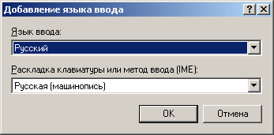
Рис.10
Эти параметры устанавливаются в рамке Установленные службы. Надпись Основной язык показывает, какой язык принят основным по умолчанию. Для установки нового языка нажмите кнопку Добавить – перед вами появится диалоговое окно с перечнем возможных вариантов (рис.10). Отметьте нужный при помощи мыши и щелкните по кнопке ОК. Выбранный вами язык будет добавлен в список.

В рамке Настройка, щелкнув по кнопке Параметры клавиатуры вызывается диалоговое окно (Рис.11):

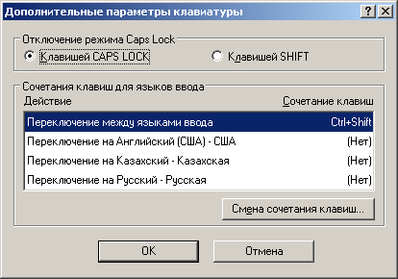
Рис.11

В появившемся окне, щелкнув по кнопке Смена сочетания клавиш можно установить комбинацию клавиш, при помощи которой осуществляется переход с одного языка на другой.

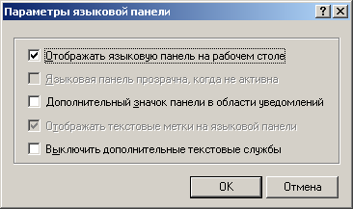
Щелкнув по кнопке Языковая панель вызывается диалоговое окно (Рис.12):
Рис.12

Установка флажка Отображать языковую панель на рабочем столе выводит на панель задач значок, показывающий какой язык установлен в данный момент. В рамке язык ввода по умолчанию можно выбрать язык и раскладку по умолчанию (т.е. выбранные параметры будут устанавливаться при загрузке Windows и приложений).
Кнопка Удалить позволит вам удалить из списка выделенный язык, если вы сочли его ненужным.
С помощью кнопки Свойства можно установить альтернативную раскладку клавиатуры вместо принятой по умолчанию для данного языка. Перечень раскладок, которые могут быть использованы приведен в поле Раскладка.

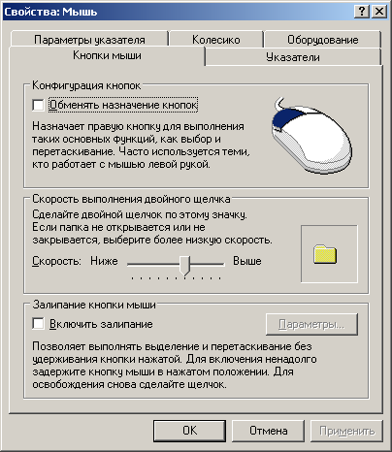
Рис.13

Мышь.

Для изменения настроек мыши нужно выбрать категорию Принтеры и другое оборудование на Панели управления. В появившемся окне выберите значок Панели управления Мышь
Появится диалоговое окно Свойства (рис.13): Мышь с пятью закладками: Параметры указателя, Колесико, Оборудование, Кнопки мыши, Указатели.

В зависимости от того, какой рукой вы предпочитаете управлять мышью, на закладке Кнопки мыши активизируйте флажок Обменять назначение кнопок.
Скорость выполнения двойного щелчка настраивается путем перемещения ползунка между значениями Ниже и Выше. Двойным щелчком в области проверки вы можете проверить новую скорость срабатывания двойного щелчка.
Для изменения внешнего вида указателей нужно открыть вкладку Указатели (рис.14).
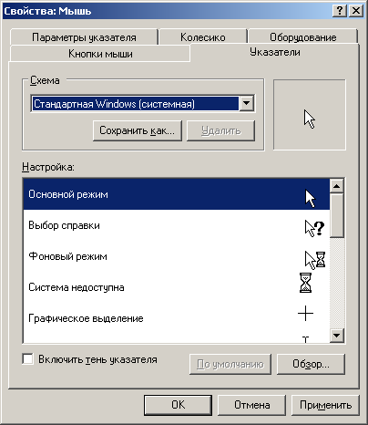
Затем щелкнуть по указателю, который вы хотите изменить и щелкнуть по кнопке Обзор для поиска нового указателя. Новые указатели хранятся в специальных файлах с расширением *.CUR. После выбора нового изображения какого-либо указателя сохраните его для использования, щелкнув по кнопке Сохранить как и присвоив ему новое имя.
Рис.144
Примечание. Для восстановления первоначальной схемы указателей выберите схему, используемую по умолчанию, щелкнув по кнопке Восстановить исходную.
На закладке Параметры указателя (рис.15) в рамке Перемещение, сдвигая ползунок вправо или влево вы можете изменять скорость, с которой указатель перемещается на экране, когда вы двигаете мышью по коврику.
А также можно включить повышенную точность установки указателя, выбрать исходное положение указателя в диалоговом окне, отобразить след указателя мыши, скрыть указатель во время ввода с клавиатуры, обозначить положение указателя при нажатии CTRL.

На вкладке Колесико (рис.16) можно установить поворот колесика на один щелчок, который служит для прокрутки:
-- на указанное количество строк;
-- на один экран.

На вкладке Оборудование содержится информация об устройстве мыши.
После выполненных изменений не забывайте щелкнуть на кнопке Применить и ОК.

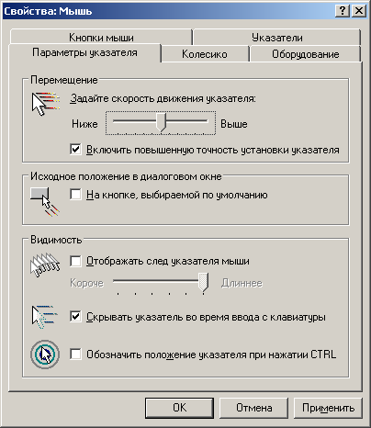
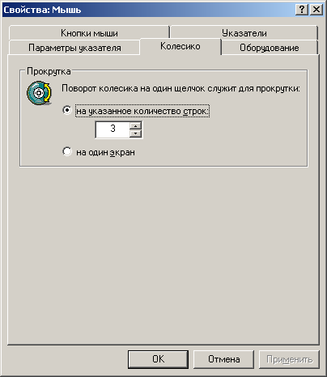
Рис.15
Рис.16

Контрольные вопросы :

- Как управлять элементами с помощью мыши ?
- Как установить дату и время?
- Как настроить цветовую гамму экрана?
- Как выбрать фон Рабочего стола?
- Зачем применяется экранная заставка?
- Как изменить экранную заставку?

IV. Итог урока и домашнее задание: повторить теоретический материал по теме «Работа с файлами и папками»

Используемая литература:
- Балафанов Е. К., Бурибаев Б. «30 уроков по информатике». – Алматы: ДЖАГАМБЕК и С, 1999.
- Симонович С. В., Евсеев Г. А., Алексеев А. Г. «Специальная информатика». Учебное пособие. – Москва: АСТ-ПРЕСС: Инфорком-Пресс, 2002.

